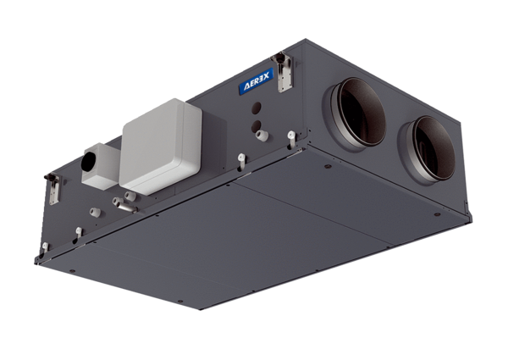Luft-Luft Wärmerückgewinnungs-Zentralgerät Reco-Boxx 1000 Flat-H-L / EV / ENVerpackungseinheit: 1 StückSortiment: 19
Artikelnummer: 0040.0906Hersteller: AEREX

